操作系统实验报告

Lab 3：断，都可以断——RISC-V Trap、中断与异常处理
项目 | 内容
实验名称 | Lab 3：断，都可以断
小组成员 | 2313551－王海同、2413354－李文俊、2410248－戴康宁
实验日期 | 2026 年 11 月 5 日（本次验证记录）
体系结构 | RV64 / RISC-V Supervisor 模式
代码目录 | lab3_new/
实验报告 | report/report.md
最终评分 | 100/100（实际 WSL 运行截图）

小组分工
成员 | Lab 3 分工
2313551－王海同 | Trap 入口与返回流程、SAVE_ALL / RESTORE_ALL、CSR 与上下文保存原理分析
2413354－李文俊 | interrupt_handler() / exception_handler() 的机制分析；定时器重装与 EPC 处理
2410248－戴康宁 | 工程整合、WSL/QEMU 编译与调试、功能验收、截图整理及报告编写
——————————————————————————————

一、实验目的
- 理解 RISC-V 中断（interrupt）与异常（exception）的区别及 Trap 处理机制。
- 理解 stvec、sscratch、sstatus、sepc、scause、stval 等 Supervisor CSR 的用途。
- 完成 Trap 上下文的保存、传递、恢复以及 sret 异常返回。
- 实现断点和非法指令处理，正确跳过触发异常的 16 位或 32 位指令。
- 实现可反复触发的 Supervisor Timer Interrupt，通过 ticks 验证计时行为。
- 学会在 WSL/QEMU 上区分**构建失败**、**固件启动失败**、**内核启动失败**和**Trap 业务逻辑失败**，形成可复现的调试记录。

二、实验环境与复现方法
项目 | 本次实际环境
宿主环境 | Windows + WSL2 Ubuntu
编译器 | riscv64-unknown-elf-gcc 14.2.0
模拟器 | qemu-system-riscv64 10.2.1
调试工具 | gdb-multiarch 17.1（用于环境准备；本次评分以 QEMU 功能测试为准）
固件 | QEMU -bios default 启动的 OpenSBI v1.8
指令体系 | RV64，采用 Sv39 地址翻译，QEMU virt 机器
本实验在 WSL2 的 Lab 3 工程目录中构建与测试；提交包根目录为 lab3_new/。
cd lab3_new
make clean
make
make grade
QEMU 启动兼容性： 原始评分脚本的 QEMU 启动方式为 -device loader,file=bin/ucore.img,addr=0x80200000。在本机使用时，OpenSBI 的 Domain0 Next Address 显示为 0，内核没有开始输出。将本地评分脚本的启动参数调整为 -kernel bin/ucore.img 后，OpenSBI 下一跳正确显示 0x80200000。测试项目、得分条件和断言文本未改动。提交版本保留这一条 QEMU 启动兼容性修改。
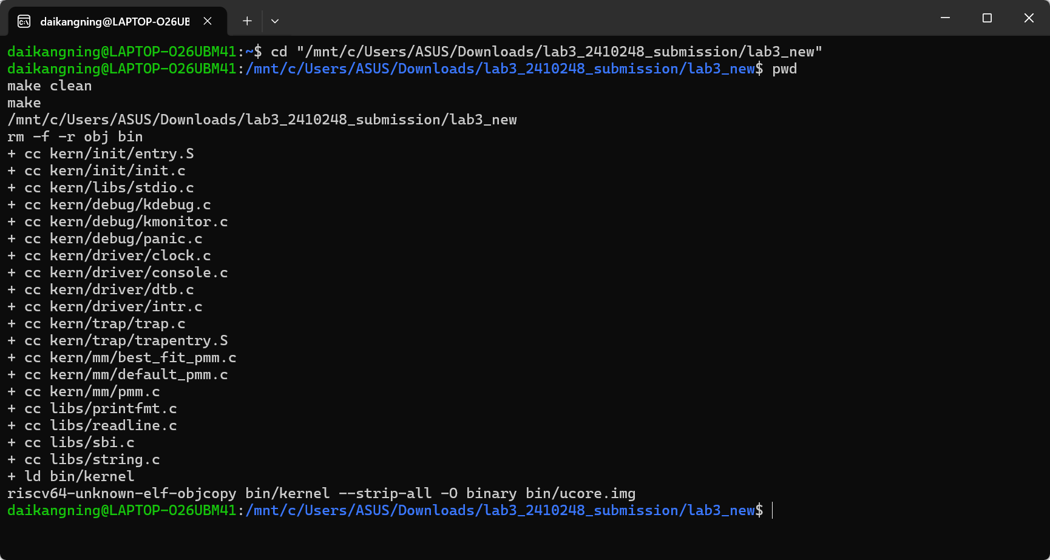
图 1：正式目录 make clean / make 成功构建内核和镜像

三、本章节整体逻辑

3.1 逻辑主线
Lab 1 解决“内核怎样启动”，Lab 2 解决“内核怎样管理物理内存与建立页表”，Lab 3 则解决“内核正在执行时，硬件事件或异常指令怎样安全地打断当前执行流，然后恢复执行”。
整体路径如下：
中断/异常产生
→ CPU 保存 Trap 元信息到 sepc / scause / sstatus / stval
→ 跳转至 stvec 指向的 __alltraps
→ SAVE_ALL 生成 TrapFrame（32 个 GPR + 4 个 CSR）
→ a0 = sp；调用 trap(struct trapframe *tf)
→ trap_dispatch：按 scause 最高位分类
├── interrupt_handler：定时器、软件/外部、未知中断
└── exception_handler：非法指令、断点、其他异常
→ 对需要跳过的指令调整 tf->epc；对定时器设置下一次事件
→ __trapret / RESTORE_ALL 恢复 sstatus、sepc、GPR
→ sret 恢复执行

3.2 初始化关系
程序从 kern_entry 进入 kern_init()。初始化过程包含清零 BSS、读取 DTB、控制台、打印内核信息、注册 Trap 向量、物理内存管理、设置定时器和打开中断。由课程测试注入的 test_lab3_exception_context() 在打开时钟中断前执行；定时器测试通过 test_lab3_wait_for_timer() 观测 ticks 增长。
这里有一个跨实验依赖：如果 Lab 2 的 page_init() 或 Best-Fit 未正确迁移，Lab 3 即使 Trap 函数本身无误，也无法成功构建或进入测试。

四、功能模块与核心函数

4.1 TrapFrame 布局与 `SAVE_ALL`
文件： kern/trap/trap.h、kern/trap/trapentry.S。
struct trapframe 由 struct pushregs（32 个 uintptr_t，对应 x0 到 x31）及 status、epc、badvaddr、cause 四个字段组成。RV64 中 REGBYTES = 8，总计 36 × 8 = 288 字节。SAVE_ALL 按槽位写入寄存器：x1 对应第 1 槽；原始 sp 先保存在 sscratch，再放入第 2 槽；四个 CSR 依次占第 32～35 槽。
stval 是当前汇编器识别的 CSR 名称，与旧代码中 sbadaddr 指向相同的 CSR 编号 0x143；本次出现的旧名编译错误已改为 stval。

4.2 `RESTORE_ALL` 与 `__alltraps`
Spec： 接收 SAVE_ALL 建立的 TrapFrame；恢复 sstatus 和 sepc，再恢复通用寄存器；sp 必须最后恢复；TrapFrame 指针按 RISC-V ABI 从 a0 传入 trap()。
实现中先使用临时寄存器 t0 从栈槽读取状态和 EPC：
LOAD t0, 32*REGBYTES(sp)
csrw sstatus, t0
LOAD t0, 33*REGBYTES(sp)
csrw sepc, t0
再逐个恢复 x1、x3～x31。由于恢复期间所有槽位都依赖当前 sp 寻址，必须把 LOAD x2, 2*REGBYTES(sp) 放在最后。__alltraps 通过 mv a0, sp、call trap 进入 C 处理函数，最终在 __trapret 中执行 RESTORE_ALL 与 sret。保存/恢复 288 字节保持了原本 16 字节对齐的栈对齐性。
验证： test_lab3_register_context() 在 ebreak 前给多个通用寄存器装入固定数值，Trap 返回后逐项比较；第一项测试实际为 PASS (35/35)。
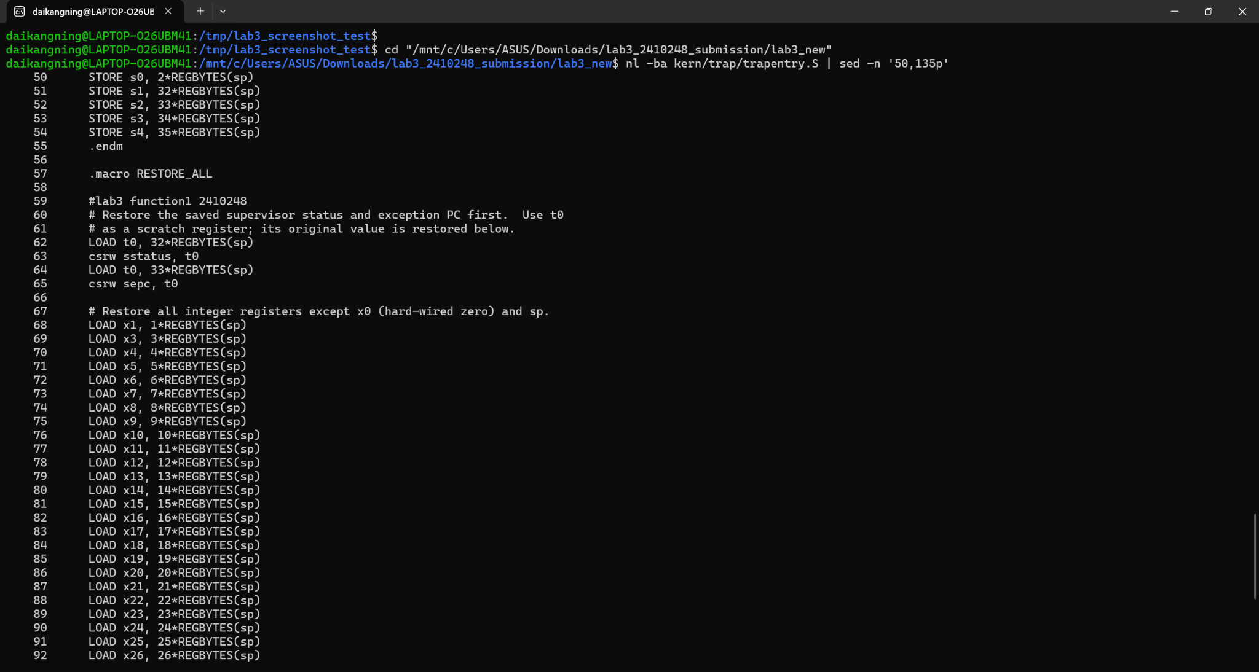
图 5：RESTORE_ALL 及 CSR 恢复
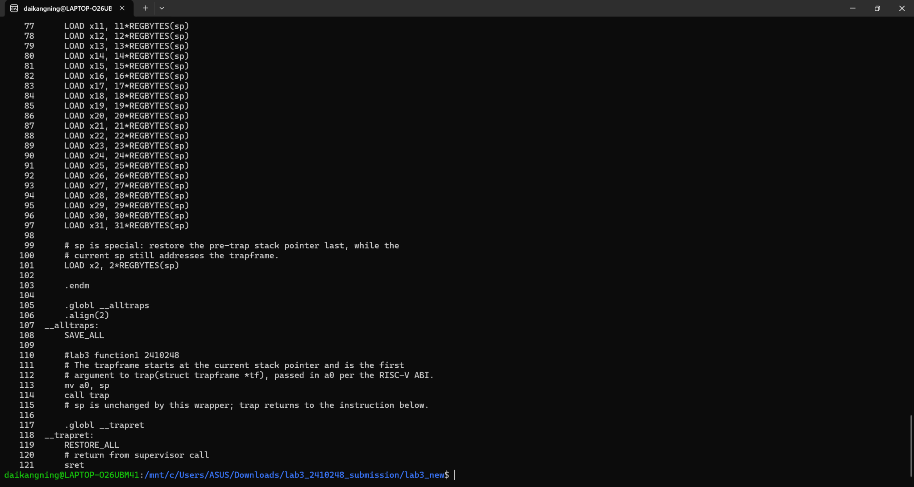
图 6：__alltraps、__trapret 和 sret

4.3 `idt_init()`、`trap()` 与 `trap_dispatch()`
文件： kern/trap/trap.c。
idt_init() 设置 sscratch = 0，并将 stvec 指向 __alltraps。trap(struct trapframe *tf) 调用 trap_dispatch(tf)。trap_dispatch 把 tf->cause 当作有符号整数判断最高位：最高位为 1 表示中断，否则表示同步异常。这个位的含义不是异常编号的一部分，进入中断分支后应先去掉最高位再解析 IRQ 类型。

4.4 `interrupt_handler()` 与定时器连续触发
文件： kern/trap/trap.c、kern/driver/clock.c。
Spec： IRQ_S_TIMER 每次要重设下一次时钟事件、更新全局 ticks，每累计 TICK_NUM=100 次打印一次，并支持 SHUTDOWN_AFTER=10 次报告后的关机逻辑；其余已知中断分类输出，未知中断打印原因和 TrapFrame。
核心代码：
case IRQ_S_TIMER:
clock_set_next_event();
ticks++;
if (ticks % TICK_NUM == 0) {
print_ticks();
if (ticks / TICK_NUM >= SHUTDOWN_AFTER) {
cprintf("Shutdown after %d timer reports\n", SHUTDOWN_AFTER);
sbi_shutdown();
}
}
break;
clock_init() 使能 sie 中的 Supervisor Timer Interrupt，并调用 clock_set_next_event() 设置首次时钟事件。clock_set_next_event() 使用 rdtime 获取计数，再通过 SBI 设置 当前时间 + timebase；本代码 timebase=100000，在 QEMU 10 MHz 时间基准下相当于约 10 ms。intr_enable() 则打开 sstatus.SIE。因此必须区分“设置了 sie.STIE”和“真正开启了全局中断”两个步骤。
软件中断输出 Supervisor software interrupt；外部中断输出对应提示；未知中断输出原因编号，并打印寄存器和 TrapFrame 状态。第三项测试确认 ticks 能达到 200，实际为 PASS (40/40)。
截图说明： 输出中多次显示 100 ticks，是因为 print_ticks() 打印固定常量 TICK_NUM，不是 ticks 始终为 100。实际累计次数由测试的 ticks=200 证明。
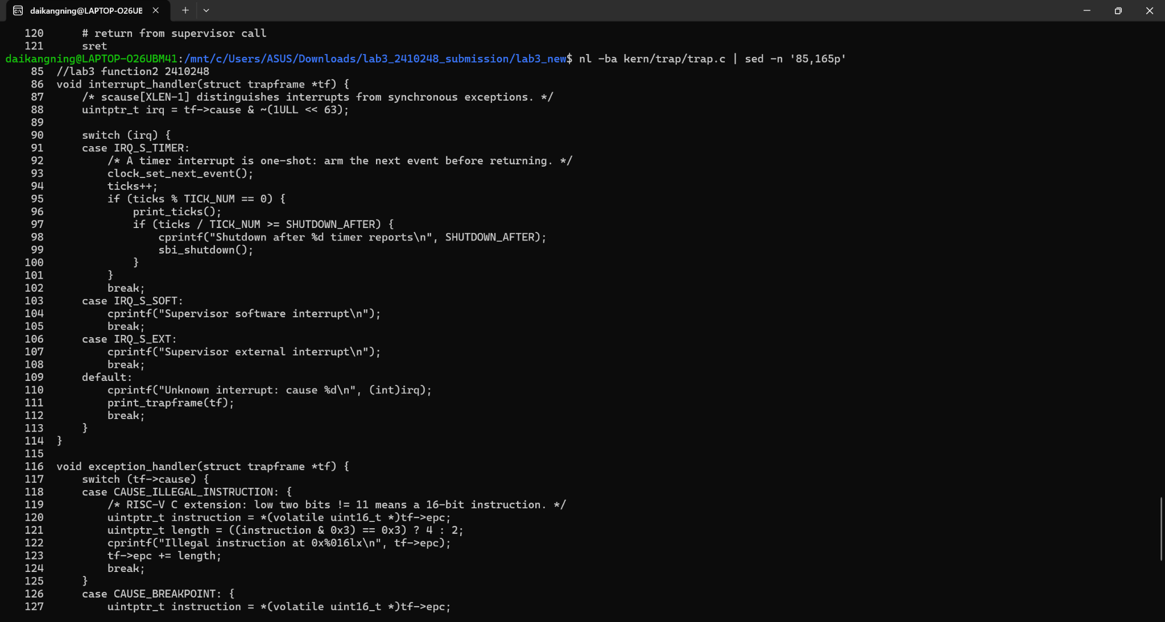
图 7：interrupt_handler 的具体实现
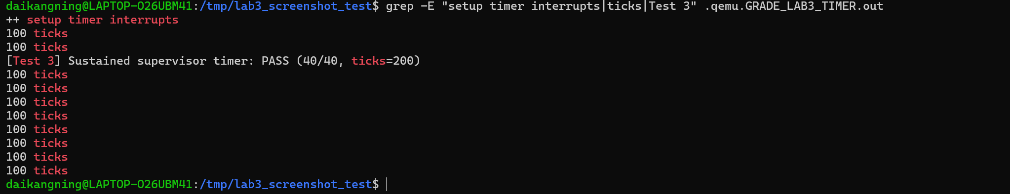
图 4：连续时钟中断实际输出与 PASS

4.5 `exception_handler()`：断点与非法指令
Spec： 处理 CAUSE_BREAKPOINT、CAUSE_ILLEGAL_INSTRUCTION；打印异常发生地址，跳过异常指令继续执行；无法识别的同步异常打印 TrapFrame。
由于 QEMU 启用了 RISC-V C 压缩指令扩展，指令可能为 16 位或 32 位。处理函数读取 EPC 对应的低 16 位，按 instruction & 0x3 判断：若末两位是二进制 11，则长度取 4，否则取 2，然后执行：
uintptr_t instruction = *(volatile uint16_t *)tf->epc;
uintptr_t length = ((instruction & 0x3) == 0x3) ? 4 : 2;
tf->epc += length;
不修改 epc 会导致返回后重试同一条触发异常的指令，形成重复 Trap；一律 epc += 4 则可能跳过压缩指令后的有效代码。定时器中断不同于这里的异常，正常处理中通常不应跳过被打断的指令。
测试中，ebreak 后的寄存器检查全部成功；非法指令测试使用 4 字节无效 opcode，并验证未知中断和其他异常的兜底路径；第二项测试实际为 PASS (25/25)。
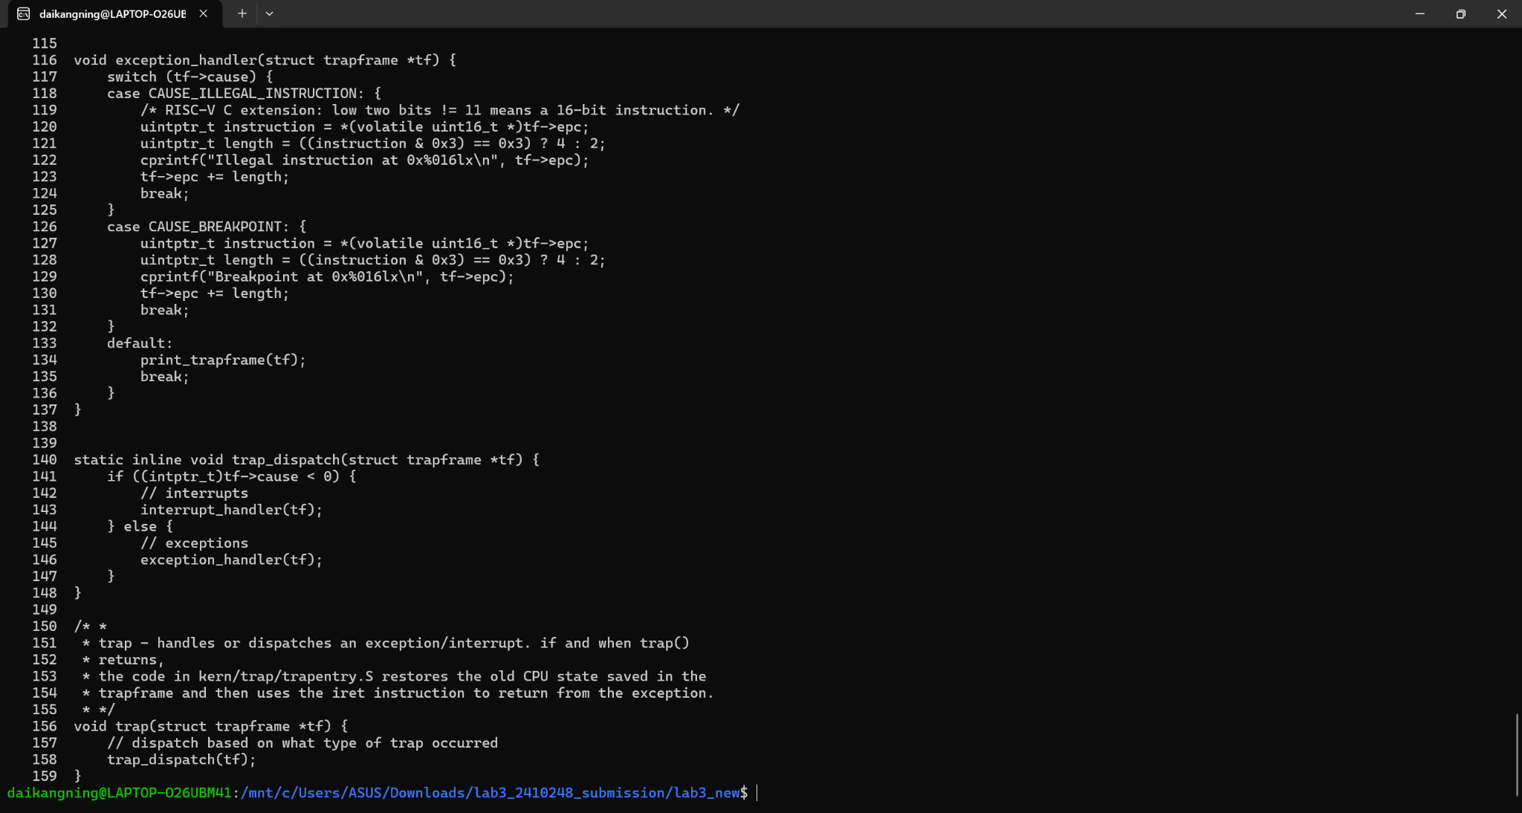
图 8：异常处理与 EPC 修正
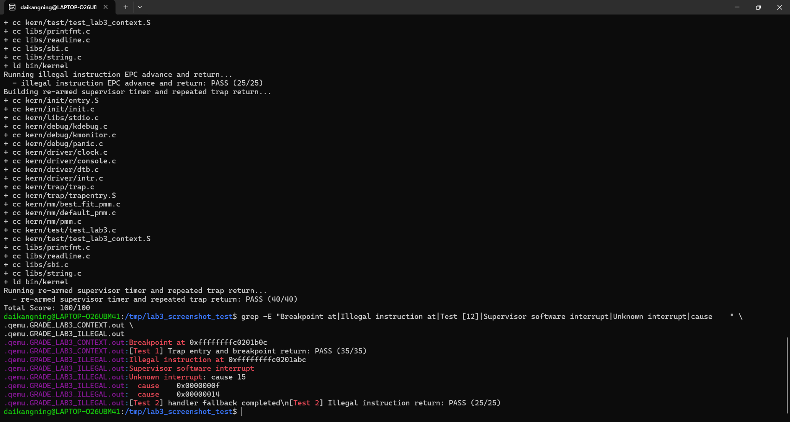
图 3：断点、非法指令、兜底分支的真实输出

五、模块实现要求与验证原则

5.1 Trap 入口与现场恢复
Trap 入口需要完整保存通用寄存器和关键 CSR，按既定 TrapFrame 布局传递给 C 处理函数。返回前恢复 sstatus、sepc 和通用寄存器，并将原始 sp 放在最后恢复，以保证栈寻址过程正确。

5.2 中断与异常处理
通过 scause 最高位区分中断和同步异常。定时器中断需要重新设置下一次时钟事件并更新 ticks；断点和非法指令处理需要根据指令长度调整 EPC，避免返回后重复执行同一条异常指令。

5.3 验证原则
验证按编译、链接、QEMU 启动和功能测试逐步进行。每项功能以实际运行输出和评分脚本结果为依据，不将构建成功等同于功能测试通过。

六、工程调试记录与问题修复

6.1 旧 CSR 名称导致汇编失败
现象： kern/trap/trapentry.S:47: Error: unknown CSR 'sbadaddr'。原因： 所用 GNU 汇编器接受标准 CSR 名称 stval，不接受旧名称 sbadaddr。处理： 将 csrr s3, sbadaddr 改为 csrr s3, stval。结果： 后续构建越过此错误。

6.2 Lab 2 物理内存管理未迁移完整
现象： best_fit_pmm.c 中 free_list、nr_free 未声明，三个测试全部停在编译阶段。原因： Lab 3 初始集成缺少先前 Lab 2 的 Best-Fit 定义和 page_init() 实现。处理： 从已完成的 Lab 2 代码迁移 best_fit_pmm.c，补齐 pmm.c 的 page_init()。结果： 能编译全部测试并链接 bin/kernel。

6.3 OpenSBI 能启动但没有内核输出
现象： 三项运行日志只有 OpenSBI 信息，最初 Domain0 Next Address = 0x0000000000000000，没有 (THU.CST) os is loading ...。原因与处理： 本机 QEMU 10.2.1 / OpenSBI 对原评分脚本的 -device loader 方式未建立有效的启动下一跳；仅在本地评分脚本改为 -kernel bin/ucore.img，后续 Next Address 正常为 0x80200000。结果： 解决了固件下一跳配置，但内核初始化尚未成功，评分仍为 0 分。这表明不能把所有运行故障都归因于 Trap 函数。

6.4 Sv39 启动页表缺少恒等映射（最终关键问题）
现象： 修复 Next Address 后，QEMU 依然只有 OpenSBI 输出，无内核启动信息。原因： entry.S 执行 csrw satp 启用 Sv39 时，PC 尚处于物理地址 0x80200000 附近；原启动页表只有高地址映射，未把低地址当前取指范围映射回自身，分页启用后可能无法继续取指。
修复： 在 1 GiB 叶子页表映射中，将索引 2 设为 0x80000000 对应的恒等映射，索引 511 保留为内核高地址映射；本次代码采用：
boot_page_table_sv39:
.zero 8 * 2
.quad (0x80000 << 10) | 0xcf
.zero 8 * 508
.quad (0x80000 << 10) | 0xcf
其中 2 + 1 + 508 + 1 = 512 个 Sv39 根页表项。修复后在调试副本中第一次得到 35/35 + 25/25 + 40/40 = 100/100，再把修改同步到正式目录，正式目录复测同样是 100/100。

6.5 关于调试方法的反思
这次调试区分了：汇编阶段 CSR 名称错误、C 编译阶段缺少 PMM 变量、OpenSBI 下一跳无效、Sv39 启动时取指故障。评分为 0 只能表明测试未通过，不能据此证明 Trap 处理函数的算法一定错。只有在内核确实启动且打印出测试日志后，评分结果才可用于评价具体处理逻辑。

七、测试与验证

7.1 正式目录编译
在正式目录执行 make clean; make，成功编译 kern/trap/trap.c、kern/trap/trapentry.S 等文件，链接 bin/kernel，使用 objcopy 生成 bin/ucore.img。证据见图 1。

7.2 评分测试实测
在正式目录执行 make grade，测试脚本包含三个测试及相同的断言要求，实际输出为：
测试项目 | 检查重点 | 实测结果
Trap 入口、寄存器恢复与断点 EPC | ebreak 后寄存器值正确恢复；打印 Breakpoint | PASS（35/35）
非法指令 EPC 前进及返回 | 32 位非法指令跳过；软件中断、未知原因输出 | PASS（25/25）
Supervisor 定时器重装及返回 | 持续处理到 ticks=200，打印 100 ticks | PASS（40/40）
总分 |  | 100/100
- trap entry, register restore, and breakpoint EPC: PASS (35/35)
- illegal instruction EPC advance and return: PASS (25/25)
- re-armed supervisor timer and repeated trap return: PASS (40/40)
Total Score: 100/100
证据： 图 2 为正式提交目录运行 make grade 的成绩；图 3 与图 4 来自保存了 .qemu.GRADE_LAB3_*.out 的独立调试副本。调试副本使用相同的源码与评分逻辑，保留了原始 QEMU 串口信息。
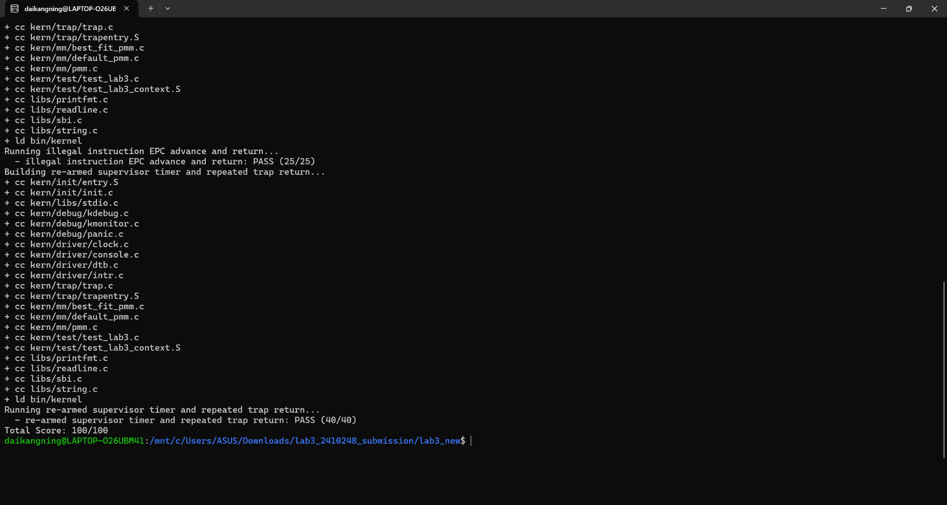
图 2：正式目录评分 100/100

7.3 测试边界
本次已真实验证三项评分测试及总分。不把尚未实际执行的独立 GDB 单步、16 位压缩断点专项测试、多核 Trap 或复杂嵌套中断写成已通过。测试脚本覆盖的 ebreak 上下文返回和非法指令返回，可以证明对应基础路径工作正常，但并不能替代所有硬件或异常类型的系统级测试。

八、操作系统原理联系、差异与扩展

8.1 本实验体现的重要知识点
- **中断与异常的统一入口：** CPU 统一进入 stvec，软件根据 scause 分发。异步定时器中断通常继续被打断的指令流；同步非法指令需要按照实验策略修正 EPC。
- **上下文保存与恢复：** 只有保全各个寄存器和必要 CSR，Trap 返回后程序才可能像未被打断一样继续执行；对应操作系统中进程切换、系统调用入口及异常处理的基础模式。
- **特权级与状态寄存器：** sstatus 保存先前特权状态，sepc 指定 sret 返回位置，stval 提供异常补充信息，sscratch 帮助入口保存原栈指针。
- **时钟中断与时间片：** 时间基准和定时器重装形成周期性事件源，这是后续时间片调度的必要条件，但 Lab 3 尚未实现进程调度。
- **分页与 Trap 的依赖：** 没有正确的启动页表，任何异常处理测试都无法开展；Lab 2 的映射直接影响 Lab 3 的可运行性。

8.2 原理知识与实验实现的差异
本实验只演示 S 模式内核上下文的核心保存/恢复，没有建立完整用户态进出内核时的独立用户栈与内核栈切换；sscratch 简化使用；未知异常仅打印上下文，未实现信号、进程终止、故障恢复或完整的安全策略。实验选用 SBI 设定时钟，不涉及内核自主驱动不同设备平台的全部时钟硬件。当前 print_ticks() 固定输出 TICK_NUM 而非总数，这与测试逻辑兼容，但在通用内核中更适合同时打印累计 tick 数。

8.3 重要但本实验未覆盖的 OS 原理
用户态系统调用与用户/内核栈切换、真实页错误处理、PLIC/APLIC 外部中断控制、多核中断亲和性、中断嵌套与优先级、抢占式调度、时钟漂移控制、复杂临界区同步与原子操作等。

九、总结与收获
Lab 3 打通了 stvec → SAVE_ALL → trap_dispatch → handler → RESTORE_ALL → sret 的完整链路。通过断点和非法指令测试检验 EPC 及通用寄存器恢复，通过持续定时器中断测试检验中断可重复进入与返回。正式目录中的本地评分结果为 100/100。
与 Lab 1、Lab 2 相比，本次最大的收获在于理解启动地址、页表有效性、内核初始化和 Trap 正确性之间的先后依赖。代码修改必须以真实构建日志、固件日志和 QEMU 功能测试逐步验证；不能只看最终是否编译成功，也不能把一次 0 分误判成所有核心函数均错误。
——————————————————————————————

附录 A：截图索引
编号 | 内容 | 文件
01 | 正式目录编译成功 | images/01_build.png
02 | 正式目录三个测试均通过，100/100 | images/08_grade_100.png
03 | 断点、非法指令及兜底输出 | images/07_trap_exceptions.png
04 | 时钟中断及 ticks=200 | images/05_timer.png
05 | RESTORE_ALL 源码 | images/02_restore_regs.png
06 | __alltraps、__trapret、sret | images/03_trap_entry.png
07 | interrupt_handler | images/04_interrupt_handler.png
08 | exception_handler、trap_dispatch | images/06_exception_handler.png

